AMC401-F
阀口控制器模块说明书

©2018，深圳市安普测控科技有限公司，版权所有。
未经深圳市安普测控科技有限公司许可，任何单位和个人不得以任何形式或手段复制、传播、转录或翻译为其他语言版本。
因我公司的产品一直在持续的改良及更新，故我公司对本手册保留随时修改不另行通知的权利。为此，请经常访问公司网站，以便获得及时的信息。
公司网址：http://www.szamp.cn/

本产品执行标准：
GB/T 7724-2008<电子称重仪表>国家标准
JJF1624-2017<数字称重显示器（称重指示器）>型式评价大纲
JJG649-2016 数字称重显示器（称重指示器）检定规程



目录
一. 基本信息 6
1.1. 特性与规格 6
1.2. 前面板 8
1.3. 接线端口 9
1.3.1. 传感器接线方法 11
1.3.2. 开关量接线方法 12
1.3.3. 串口接线方法 13
1.4. 扩展接口 14
1.4.1. 开关量扩展 14
1.4.2. 模拟量输出扩展 14
1.4.3. 网口扩展 16
1.5. 安装尺寸 17
二. 主界面 19
三. 功能菜单 19
3.1. 重量标定 20
3.1.1. 重量标定流程 22
3.1.2. 快捷标定零点 23
3.1.3. 标定注意事项 23
3.2. 基本称重参数 24
3.3. 阀口秤控制参数 25
3.3.1. 夹松袋 25
3.3.2. 加料过程 26
3.3.3. 定值过程 28
3.3.4. 推袋缷袋 31
3.3.5. 料位设置 39
3.3.6. 托包夹包 42
3.4. 配方参数 44
3.4.1. 配方号 44
3.4.2. 目标值 44
3.4.3. 推袋卸袋 45
3.4.4. 夹松袋 53
3.4.5. 托包夹包 54
3.4.6. 加料模拟量 54
3.5. 开关量 57
3.5.1. 输入定义 57
3.5.2. 输出定义 59
3.5.3. 开关量测试 62
3.6. 累计数据 63
3.6.1. 批次与累计 63
3.7. 通信接口 64
3.7.1. RS232设置 64
3.7.2. RS485设置 65
3.7.3. 网口设置 65
3.8. 密码管理 65
3.9. 系统 67
3.10. 逻辑编程 67
3.10.1. 逻辑输出时序图 70
3.10.2. 举例说明 72
3.11. 模拟量 73
3.11.1. 输出设置 74
3.11.2. 模拟量标定 75
四. 流程说明 77
4.1. 阀口秤包装流程 77
4.2. 停止、暂停和缓停 78
五. 报警信息 79
六. 常见故障排查 80
附录 82

基本信息

特性与规格
AMC401-F单通道无斗阀口定量包装控制器模块，支持吹料、推袋、热封及卸袋控制。
用户还可以配合使用我厂编制的中文触摸屏界面，以进一步增加产品的易用性。
AMC401-F有如下基本特性：
●工作电压：DC24V
●称重通道：单通道
●传感器：DC5V/4线、6线制兼容
●开关量：7输入/12输出
●RS232通信：1路
●RS485通信：1路
●通信协议：MODBUS-RTU
●安装方式：导轨（或螺钉紧固）
●体积：120×80×61（长宽高，mm，不含突出部分）

详细技术规格如下：
传感器激励 | DC5V±10%/120mA驱动电流/可并接8个350Ω规格的传感器
适应传感器灵敏度 | 2mV/V或3mV/V
输入信号范围 | 0～15mV
输入灵敏度 | 0.5uV/d
非线性 | 0.02%FS（3mV/V时）
零点漂移 | ＜0.5μV/℃
增益漂移 | ＜10PPM/℃
AD转换速率 | 960次/秒
最高显示分辨率 | 1/100000
产品精度等级 | 
工作电压 | DC24V（18V～30V兼容）
产品功耗 | ＜5W
工作温度 | -10℃~45℃
储存温度 | -20℃~60℃
湿度 | 90%RH以内（无凝露）

前面板
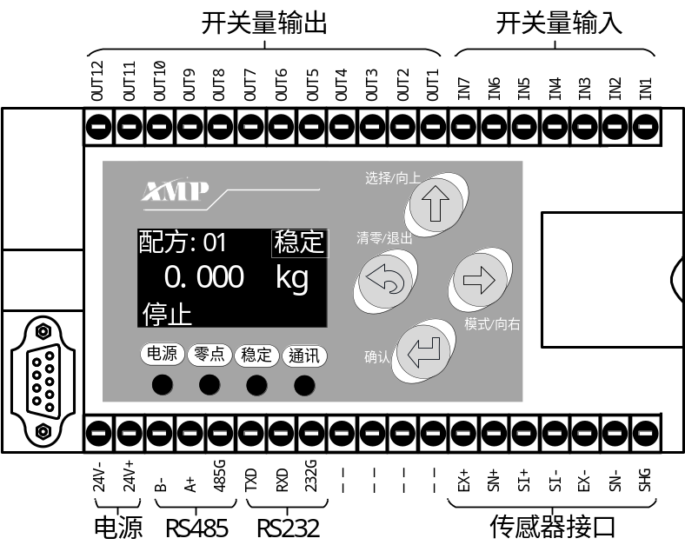
仪表前面板由液晶显示，4个指示灯和4个按键组成。
说明如下：
指示灯
电源 | 通电常亮
零点 | 控制器重量零点时亮
稳定 | 控制器重量稳定时亮
通讯 | 当串口收到指令并响应后指示灯亮一次
按键
清零/退出 | - 菜单界面按键一次退出到上一级菜单。  - 待机状态按键一次执行清零操作。  - 待机状态长按可执行标定零点操作。  - 数值输入界面，长按可清除输入数据。  - 有报警信息时可清除报警。
选择/向上 | - 菜单及选择界面，向上移动光标。  - 数值输入界面，使闪烁数字加1。
模式/向下 | - 菜单及选择界面，向下移动光标。  - 数值输入界面，向右移动闪烁光标。
确认 | - 菜单及选择界面，确认进入当前选项。  - 数值输入及选项界面，确认保存当前数据。

接线端口
接线端口说明如下：
类别 | 接口 | 说明
电源 | 24V | DC24V电源正
电源 | 24G | DC24V电源负
传感器  接口 | EX+ | 传感器激励正
传感器  接口 | EX- | 传感器激励负
传感器  接口 | SN+ | 传感器感应正
传感器  接口 | SN- | 传感器感应负
传感器  接口 | SI+ | 传感器信号正
传感器  接口 | SI- | 传感器信号负
传感器  接口 | SHG | 传感器屏蔽线
串口  (RS485) | A+ | RS485 A+
串口  (RS485) | B- | RS485 B-
串口  (RS485) | 485G | RS485 GND
串口  (RS232) | TXD | RS232 TXD
串口  (RS232) | RXD | RS232 RXD
串口  (RS232) | 232G | RS232 GND
开关量输出 | OUT1 | 开关量输出1 | Q1.运行
开关量输出 | OUT2 | 开关量输出2 | Q2.停止
开关量输出 | OUT3 | 开关量输出3 | Q3.大投
开关量输出 | OUT4 | 开关量输出4 | Q4.中投
开关量输出 | OUT5 | 开关量输出5 | Q5.小投
开关量输出 | OUT6 | 开关量输出6 | Q6.定值
开关量输出 | OUT7 | 开关量输出7 | Q7.超欠差
开关量输出 | OUT8 | 开关量输出8 | Q8.报警
开关量输出 | OUT9 | 开关量输出9 | Q9.夹袋
开关量输出 | OUT10 | 开关量输出10 | Q10.推袋
开关量输出 | OUT11 | 开关量输出11 | Q17.缷袋
开关量输出 | OUT12 | 开关量输出12 | Q16.吹料
开关量输入 | IN1 | 开关量输入1 | I1.启动（脉冲）
开关量输入 | IN2 | 开关量输入2 | I4.停止
开关量输入 | IN3 | 开关量输入3 | I5.清零
开关量输入 | IN4 | 开关量输入4 | I6.清报警
开关量输入 | IN5 | 开关量输入5 | I3.缓停
开关量输入 | IN6 | 开关量输入6 | I9.松夹袋
开关量输入 | IN7 | 开关量输入7 | I0.无定义

传感器接线方法
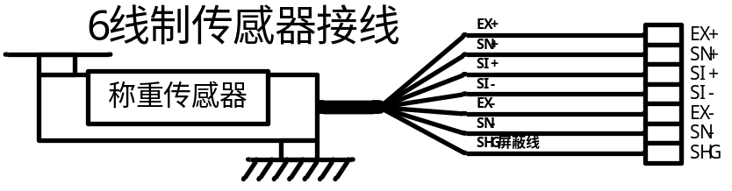

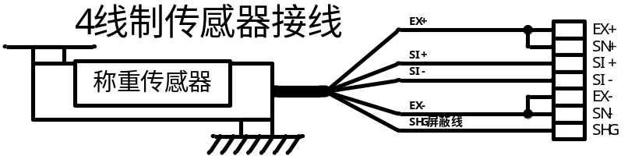

开关量接线方法
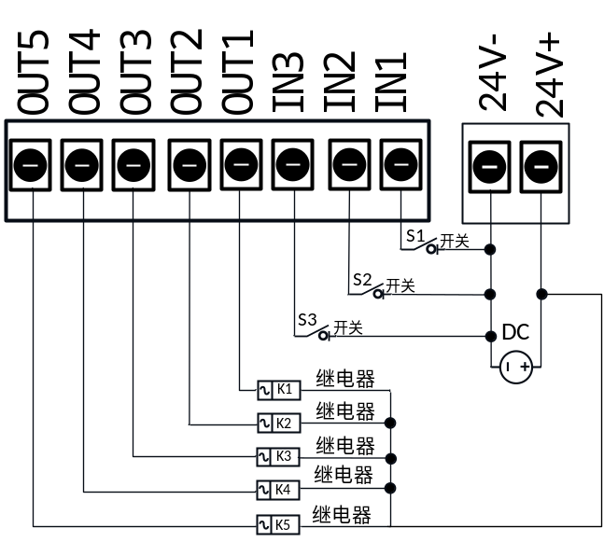
输入开关量驱动的外部电路要满足如下两个要点：
- 外部电路要和控制器共地；
- 外部电路输入低电平时，表示输入有效，否则表示输入无效。

输出开关量驱动的外部电路要满足如下两个要点：
- 外部电路要和控制器共地；
- 开关量输出有效时为低电平。
注意：每一路开关量输出口的驱动能力最大输出500mA，连接负载时请注意负载的功率，超过输出口的驱动能力使用时可能造成开关量输出口损坏。

串口接线方法
RS485接线示意：
仪表1
A+
B-
GND
仪表2
A+
B-
GND
仪表N
A+
B-
GND
电脑/PLC
A+
B-
GND
RS232接线示意：
仪
表
RXD
TXD
GND
电脑
/PLC
RXD
TXD
GND

扩展接口

开关量扩展
控制器可选配开关量扩展板，接口形式为DB9型插头，可另外多提供3输入/2输出的开关量接口，控制器可自动识别扩展板，增加对应的开关量功能。
接口定义如下：

DB9引脚 | 接口说明
1号引脚 | 空
2号引脚 | 空
3号引脚 | IN8
4号引脚 | IN9
5号引脚 | IN10
6号引脚 | OUT13
7号引脚 | 空
8号引脚 | OUT14
9号引脚 | 空
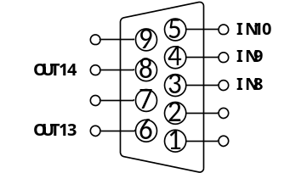

模拟量输出扩展
控制器可选配模拟量扩展板，接口形式为DB9型插头，可提供一路模拟量输出接口，控制器可自动识别扩展板，支持电压或电流输出（需订货时说明需要电压或电流输出。
模拟量相关功能详见章节3.14模拟量。
接口定义如下：

DB9引脚 | 接口说明
1号引脚 | 空
2号引脚 | 空
3号引脚 | U1+/I1+  模拟量输出+
4号引脚 | 空
5号引脚 | 空
6号引脚 | 空
7号引脚 | 空
8号引脚 | U1-/I1-  模拟量输出-
9号引脚 | 空
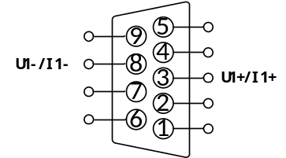

注意：
电压/电流切换拨码开关在仪表内部电路板上，改变模拟量输出类型需要将控制器拆解，可在出厂时选配好电压或者电流输出。

网口扩展
控制器可选配网口扩展板。
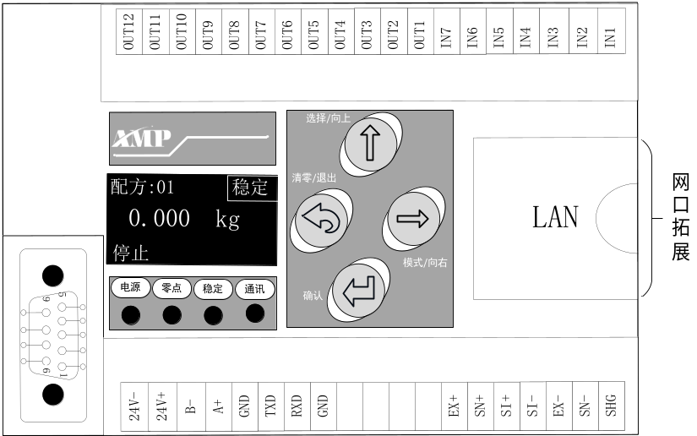

安装尺寸
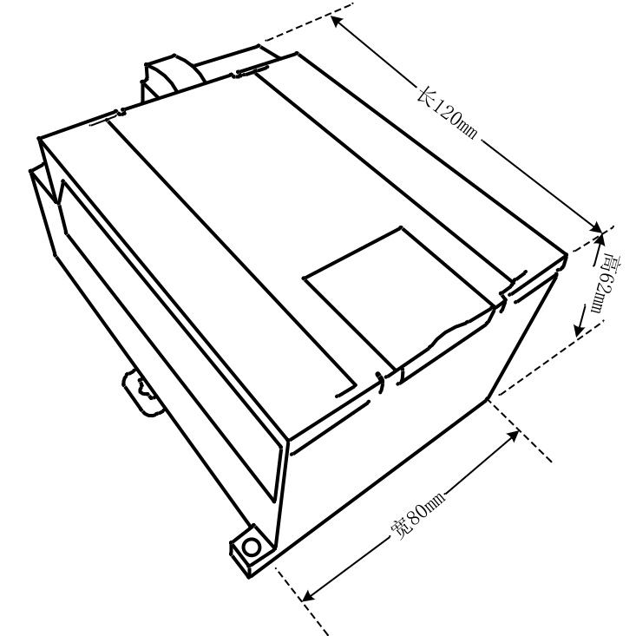
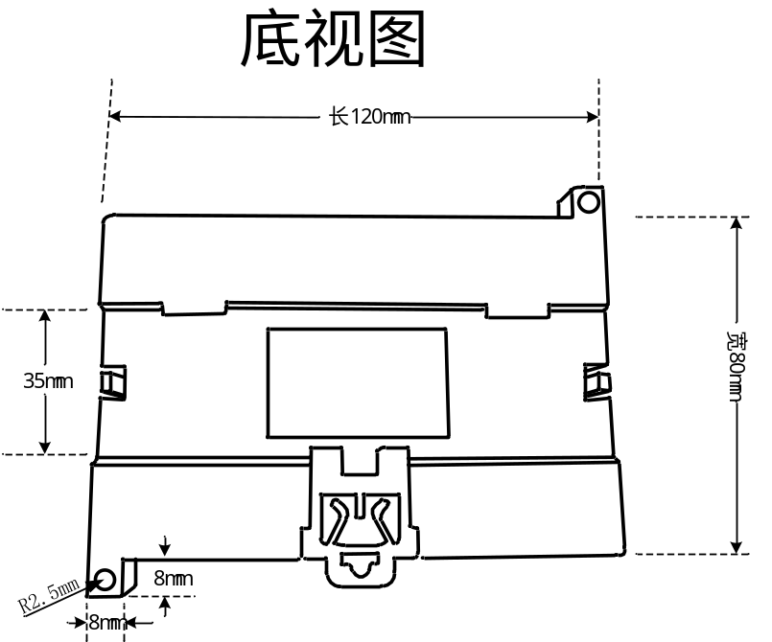

主界面
控制器上电后屏幕会显示型号和版本日期等信息，2秒后进入主界面，如下图：
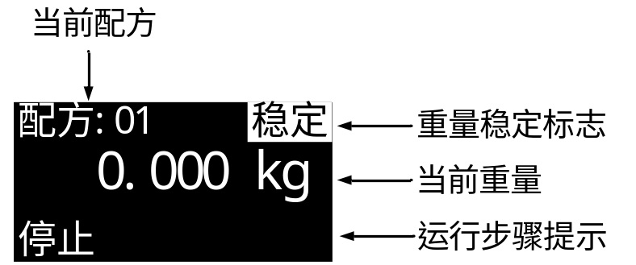
主界面下可进行操作：
键：进入主菜单。
键：清零
长按键：快捷标定零点。

功能菜单
在待机界面下按键可进入功能菜单选择界面，可设置及查看控制器的各个功能配置。主菜单如下表所示：
序号 | 项目 | 说明
1 | 重量标定 | 重量标定相关操作。
2 | 基本称重参数 | 重量采集和处理基本参数。
3 | 阀口秤控制参数 | 阀口秤功能流程控制相关参数。
4 | 配方参数 | 20组产品配方参数。
5 | 开关量 | 开关量功能定义及端口测试。
6 | 累计数据 | 累计数据及预置批次查看和设置。
7 | 通信接口 | 通信接口相关参数设置。
8 | 密码管理 | 设置每个项目的进入密码。
9 | 系统 | 参数复位和系统语言设置等。
10 | 逻辑编程 | 逻辑编程相关参数。
每一个项目都有密码功能，可选择是否打开该项目的进入密码。
所有密码出厂默认“000000”。

重量标定
该项目中进行重量标定的相关操作，首次安装使用本产品或者秤体结构有任何的改变，如更换了传感器或称重平台，都应该进行一次重量标定操作，才能确保重量显示准确。
序号 | 参数 | 说明 | 初值
1.1 | 单位 | ①g  ②kg  ③t  选择系统重量显示的单位。 | ②kg
1.2 | 小数点 | ①0  ②0.0  ③0.00  ④0.000  ⑤0.0000  选择系统重量显示的小数点位数。 | ③0.00
1.3 | 最小分度 | 根据小数点位数不同，刚项目选项不同，下面以小数点位数为2为例有如下选项：  ①0.01  ②0.02  ③0.05  ④0.10  ⑤0.20  ⑥0.50  选择系统重量所能显示的最小分度值。 | ①0.01
1.4 | 最大量程 | 设置最大称量范围。  显示重量超过设置的最大量程，则显示重量溢出“OFL” | 1000.00
1.5 | 传感器电压 | 显示当前传感器输入的电压信号大小。  绝对：当前传感器信号的绝对电压大小。  相对：当前传感器信号相对于标定零点的电压大小。
1.6 | 空秤标定 | 清空秤台按确认标定零点。  按可手动输入空秤电压进行标定。
1.7 | 砝码标定 | 放上称重平台已知重量的砝码或物体进行增益标定。  按确认后输入已放物体的准确重量。  按可手动输入增益电压和对应重量进行标定。

重量标定流程
- 设置好系统使用的重量小数点、单位、最小分度、最大量程等参数。
- 空秤标定。
进入【1.6空秤标定】界面， 如下图所示：
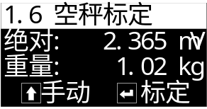
主显示当前传感器的绝对电压大小和当前重量，此时清空秤台，等待显示的传感器电压值稳定后，按确认键后即完成零点标定，将当前传感器电压信号大小标定为零点。
- 砝码标定。
进入【1.7砝码标定】界面，如下图所示：
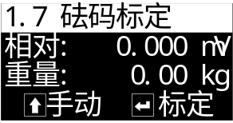
主显示当前传感器相对于零点的电压大小和当前重量，此时将砝码放上秤台，传感器的相对电压值会增长，等待显示的相对电压值稳定后，按确认键。在下方的输入框中输入放置的砝码重量后， 按确认键即完成砝码标定。

快捷标定零点
在停止状态，长按控制器键3s左右，听到蜂鸣器长响一声后松开，可快速把当前状态标定为零点。
注意：快捷标定零点时重量需要稳定。

标定注意事项
- 空秤标定和砝码标定时，如重量显示ADOFL，则表示当前传感器的信号不正常，应检查传感器的线路连接及安装是否正常，传感器是否损坏。
- 零点标定和增益标定时，显示的传感器电压稳定不跳动才能进行标定操作，如发现传感器电压异常跳动不停，应检查传感器线路连接及安装是否正常，传感器是否损坏。
- 空秤标定和砝码标定支持手动输入传感器电压值进行标定，只需根据标定界面提示按键即可。

基本称重参数
该项目中设置重量信号采集和处理相关功能的参数。
序号 | 参数 | 说明 |  | 初值
2.1 | 基本称重
2.1.1 | 追零范围 | 0~9d  只在停止状态下起作用，重量值稳定在此设置值×d（最小分度值）正负范围内自动执行清零。 |  | 0
2.1.2 | 清零范围 | 0~99%  执行清零操作时，重量需小于等于“最大量程×清零范围”才允许清零。 |  | 10%
2.1.3 | 判稳范围 | 1~9d | 这两个参数共同作用来判断重量是否稳定。  取“判稳时间”内的所有重量值，最大值和最小值的差值小于等于“判稳范围”，则认为此时重量值稳定。 | 2d
2.1.4 | 判稳时间 | 0.01~9.9s |  | 0.8
2.1.5 | 滤波等级 | 0~9  软件数字滤波的强度等级，根据设备实际调试效果设置合适的滤波等级参数值。  0：滤波最弱，重量响应快，抗振动效果差；  9：滤波最强，重量响应慢，抗振动效果好。 |  | 5
2.1.6 | 上电自动清零 | ①关闭  ②打开  打开后每次开机时控制器会自动进行一次清零操作。 |  | - 关闭

阀口秤控制参数
按照阀口秤的功能和控制流程，该参数分为5大类。

夹松袋
可设置夹袋和松袋控制的相关功能参数。
序号 | 参数 | 说明 | 初值
3.1 | 夹松袋
3.1.1 | 夹袋前延时 | 0.0~99.9s  “I7夹/松袋”信号输入后，延时此时间后输出“Q9夹袋”信号。 | 0.0
3.1.2 | 夹袋后延时 | 0.0~99.9s  “Q9夹袋”信号输出有效后，延时此时间后认为夹袋动作完成，可以继续后续流程。 | 0.5
3.1.3 | 松袋前延时 | 0.0~99.9s  运行过程中达到松袋判断条件后，延时此时间后开始松袋。 | 0.5
3.1.4 | 停止是否允许夹袋 | 1.[已开启]：停止状态下允许夹袋。  2.[已关闭]：停止状态下不允许夹袋，允许松袋。 | [已开启]
3.1.5 | 夹松袋控制方式 | 1.[由控制参数控制]：夹松袋功能相关时间参数由控制参数【3.1夹松袋】控制。  2.[由配方参数控制]：夹松袋功能相关时间参数由配方参数【4.4夹松袋】控制。  注意：此选项选择2.[由配方参数控制]时，此处的夹松袋功能相关时间参数将不起作用，夹松袋功能相关时间参数将由【4.4 夹松袋】中的时间参数来控制。 | 1.[由控制参数控制]
3.1.6 | 夹袋超时时间 | 0.0~99.9s  若定义“I8. 夹袋到位”，夹袋经过此时间后还未检测到“I8. 夹袋到位”信号，则认为夹袋超时。 | 2.0
3.1.7 | 夹袋超时处理 | ①仅报警：夹袋超时后，会进行夹袋超时报警。  ②报警和推袋：夹袋超时后，会同时进行报警和推卸袋，推卸袋完成后清除报警 | ②报警和推袋

加料过程
设置加料过程中各个功能的相关参数。
序号 | 参数 | 说明 | 初值
3.2 | 加料过程
3.2.1 | 包装模式 | 1.[毛重包装]：加料前不去皮，直接开始加料。  2.[净重包装]：加料前进行判稳去皮然后开始加料。 | 2.[净重包装]
3.2.2 | 清零间隔 | 0~99  间隔几次包装后自动进行一次清零操作。 | 0
3.2.3 | 加料信号输出模式 | 1.[独立给料]：  快速：“Q3大投”信号输出有效。  中速：“Q4中投”信号输出有效。  慢速：“Q5小投”信号输出有效。  2.[组合给料]：  快速：“Q3大投”、“Q4中投”、“Q5小投”信号输出有效。  中速：“Q4中投”、“Q5小投”信号输出有效。  慢速：“Q5小投”信号输出有效。 | 2.[组合给料]
3.2.4 | 加料前延时 | 0.0~99.9s  加料开始前的延时时间。 | 0.5
3.2.5 | 大投禁止比较时间 | 0.0~99.9s  大投开始时的消除振动时间，该时间内“Q3大投”信号一直有效，不受重量影响，该时间结束后才判断重量是否达到大投提前量从而结束大投。 | 0.5
3.2.6 | 中投禁止比较时间 | 0.0~99.9s  中投开始时的消除振动时间，该时间内“Q4中投”信号一直有效，不受重量影响，该时间结束后才判断重量是否达到中投提前量从而结束中投。 | 0.5
3.2.7 | 小投禁止比较时间 | 0.0~99.9s  小投开始时的消除振动时间，该时间内“Q5小投”信号一直有效，不受重量影响，该时间结束后才判断重量是否达到小投落差值从而结束小投。 | 0.5
3.2.8 | 吹料功能 | 吹料功能总开关  1.[已开启]：加料时输出间隔的“Q16吹料”信号。  2.[已关闭]：不进行吹料。 | [已关闭]
3.2.9 | 吹料点动有效时间 | 0.0~99.9s  吹料过程中，“Q16吹料”信号输出的有效时间。 | 0.5
3.2.10 | 吹料点动无效时间 | 0.0~99.9s  吹料过程中，“Q16吹料”信号输出的无效时间。 | 0.5
3.2.11 | 不去皮阈值 | 在净重模式下，当前重量大于阈值不去皮。不为0时此参数有效。  注意：当此参数为0时，且在净重模式下，当前重量大于【4.2.5不去皮阈值】（不为0）时，不去皮。 | 0.00
3.2.12 | 气压异常停止等待 | 气压异常停止等待开关  1.[已开启]：输入信号“I14气压检测”输入有效时，在加料以及推卸袋流程会停止等待，等待“I14气压检测”输入信号无效。  2.[已关闭]：输入信号“I14气压检测”输入有效时，不停止等待。

定值过程
设置加料完成后定值过程的相关功能参数。
序号 | 参数 | 说明 | 初值
3.3 | 定值过程
3.3.1 | 定值保持时间 | 0.0~99.9s  加料结束后，等待此时间后再进行结果累计、超欠差检测和落差修正等功能。 | 1.0
3.3.2 | 超欠差检测功能 | 超欠差检测功能的总开关  1.[已开启]：每次加料结束后将对加料结果进行超欠差检测。  2.[已关闭]：不进行超欠差检测。  超欠差是超欠或者欠差的合称，在包装过程中，当包装结果高于目标值一定范围，则认为超差，而低于一定范围则认为是欠差，这个范围根据生产需求来设置。 | [已关闭]
3.3.3 | 超差值 | 超欠差检测时，若称重结果＞目标值+超差值，则判为超差。 | 0.00
3.3.4 | 欠差值 | 超欠差检测时，若称重值＜目标值-欠差值，则判为欠差。 | 0.00
落差修正功能：
有些场合可能需要使用落差修正功能来提高包装精度，落差修正功能即是在运行过程中不断修正小投提前量，其原理如下：
1. 目标差 = 本次称重结果– 目标值
2. 目标差平均 = ( 目标差1 + 目标差2 + … + 目标差落差修正次数 ) / 落差修正次数；
3. 新的小投落差 = 上一次的小投落差 + 目标差平均×落差修正幅度；
3.3.6 | 落差修正开关 | 落差修正功能的总开关。  1.[已开启]：加料完成后自动对小投落差值进行计算并修正。  2.[已关闭]：不进行落差修正。 | [已关闭]
3.3.7 | 落差修正次数 | 0~99  将所设定次数的落差值进行平均所得的平均数，做为落差修正的依据。 | 1
3.3.8 | 落差修正范围 | 0.0~99.9  目标值的百分比，当本次落差值超出所设定的范围时，这次的落差将不计入算术平均范围。 | 2.0%
3.3.9 | 落差修正幅度 | 有25%，50%，75%，100%可选，为每次落差修正的幅度。 | 50%
3.3.10 | 欠差补料开关 | 1.[已关闭]：若出现欠差时，不进行补料。  2.[已开启]：若出现欠差时，控制器将输出“Q5小投”信号进行补料。  注：使用此功能，需超欠差检测功能开关打开； | 1.[已关闭]
3.3.11 | 欠差补料最小时间 | 0.0~99.9s  小投补料的最小时间，在这个时间以内不论补料是否到目标值都将输出“Q5小投”信号。 | 0.0
3.3.12 | 欠差补料最大  时间 | 0.0~99.9s  小投补料的最大时间，在欠差补料最小时间到欠差补料最大时间范围内将及时判断是否补料到达目标值，如果到达目标值将视为补料成功。(欠差补料最大时间请务必设置比最小时间大) | 0.0
3.2.12 | 气压异常停止等待 | 气压异常停止等待开关  1.[已开启]：输入信号“I14气压检测”输入有效时，在加料以及推卸袋流程会停止等待，等待“I14气压检测”输入信号无效。  2.[已关闭]：输入信号“I14气压检测”输入有效时，不停止等待。 | 1.[已开启]

推袋缷袋
设置推袋卸袋控制功能相关参数。
序号 | 参数 | 说明 | 初值
3.4 | 推袋缷袋
3.4.1 | 控袋模式 | 1.[推卸]：松袋后执行推袋和卸袋 。  2.[推热卸]：松袋后执行推袋、热封、卸袋。  3.[由配方参数控制]：推袋卸袋功能由配方参数【4.3推袋卸袋】控制。  注意：此选项选择3.[由配方参数控制]时，此处的推袋卸袋相关功能参数将不起作用，推袋卸袋功能将由【4.3 推袋卸袋】配方中的相关参数来控制。 | 1.[推卸]
3.4.2 | 推袋前延时 | 0.0~99.9s  推袋动作开始前的延时时间。 | 0.0
3.4.3 | 推袋超时时间 | 0.0~99.9s  “Q10推袋”信号输出有效后，在此超时时间内检测“I12推袋到位”输入信号有效则认为推袋动作完成。  如“I12推袋到位”输入信号一直无效则此超时时间结束后认为推袋动作完成。  推袋动作完成后，如果【3.4.1控袋模式】为①.[推卸]：则开始执行卸袋功能；②.[推热卸]：则开始执行热封功能。 | 1.5
3.4.4 | 推袋保持时间 | 0.0~99.9s  “Q17卸袋”输出信号无效后启动【3.4.4推袋保持时间】，此时间到后关闭“Q10推袋”输出信号。 | 1.0
3.4.5 | 卸袋前延时 | 卸袋功能开始前的延时时间。此延时时间到后输出“Q17卸袋”信号。 | 1.0
3.4.6 | 卸袋保持时间 | “Q17卸袋”输出信号的保持时间。 | 1.5
3.4.8 | 卸袋零区值 | 详见【3.4.7卸袋控制方式】说明。 | 0.50
3.4.9 | 热封伸时间 | 控制热封动作  1. 等待【3.4.2推袋前延时】时间到；  2. 当延时到后，输出“Q10推袋”信号；  3. 检测到“I12推袋到位”信号输入有效，或者【3.4.3推袋超时时间】到，就认为推袋已经完成；  4. 推袋完成后，输出“Q21热封输出”信号，控制热封气缸伸，当检测到“I17热封伸到位” 信号输入有效，或者【3.4.9热封伸时间】到，就认为热封伸第一次伸到位；  5. 热封伸到位后，输出“Q20摆臂输出”信号，控制摆臂气缸伸，当检测到“I19摆臂伸到位”信号输入有效，或者【3.4.13摆臂伸时间】到，就认为摆臂伸到位；  6. 摆臂伸到位完成后，关闭“Q21热封输出”信号，控制热封气缸缩，当检测到“I18热封缩到位”信号输入有效，或者【3.4.10热封缩时间】到，就认为热封第一次缩到位；  7. 热封缩到位完成后，等待【3.4.14加热前延时】时间过后，输出“Q30超声波输出”信号，控制超声波输出，等待热封【3.4.11加热时间】到，就认为热封加热完成；  8. 热封加热完成后，关闭“Q30超声波输出”信号，输出“Q21热封输出”信号，控制热封气缸伸，当检测到“I17热封伸到位”信号输入有效，或者【3.4.9热封伸时间】到，就认为热封第二次伸到位；  9. 热封第二次伸到位完成后，关闭“Q20摆臂输出”信号，控制摆臂气缸缩，当检测到“I16摆臂缩到位”信号输入有效或者【3.4.12摆臂缩时间】到，就认为摆臂缩到位；  10. 摆臂缩到位完成后，关闭“Q21热封输出”信号，控制热封气缸缩，当检测到“I18热封缩到位”信号输入有效或者【3.4.10热封缩时间】到，就认为热封第二次缩到位；  11. 热封第二次缩到位完成后，当“I13堵料检测”输入信号无效时，经过【3.4.5卸袋前延时】时间，关闭“Q28夹包”和“Q29托包”信号输出，打开“Q17卸袋”信号输出。判断【3.4.7卸袋控制方式】，如果选择②[卸袋零区值]控制，当前重量小于【3.4.8卸袋零区值时】才进入【3.4.6卸袋保持时间】，如果选择①[时间]控制，那么直接进入【3.4.6卸袋保持时间】；  12.当【3.4.6卸袋保持时间】到时，经过【3.4.4推袋保持时间】后，关闭“Q10推袋”信号，控制推袋气缸缩，一次推热卸动作完成。 | 0.0
3.4.10 | 热封缩时间 |  | 0.0
3.4.11 | 加热时间 |  | 0.0
3.4.12 | 摆臂缩时间 |  | 0.0
3.4.13 | 摆臂伸时间 |  | 0.0
3.4.14 | 加热前延时 |  | 0.0
3.4.15 | 推袋允许功能 | 通过【3.15 推袋允许功能】的开关设置，可实现推袋步骤开始的手动控制或自动控制；  如果开启，需在输入量中定义“I28.推袋允许”信号输入；当运行到达推袋流程时，需输入推袋允许信号，输入有效则进入推袋流程，否则继续等待输入有效信号。 | [已关闭]

3.3.4.1 控袋功能详细说明
- 控袋模式：推卸；卸袋控制方式：时间。
时序图如下：
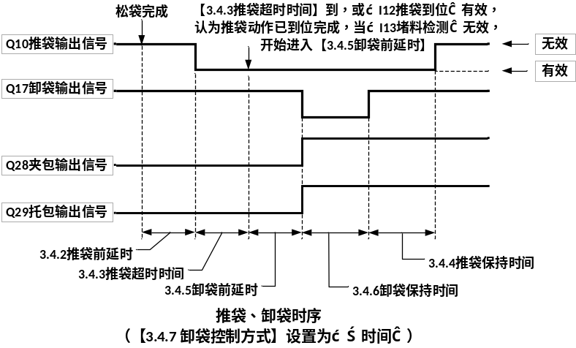

- 控袋模式：推卸；卸袋控制方式：卸袋零区值。
时序图如下：
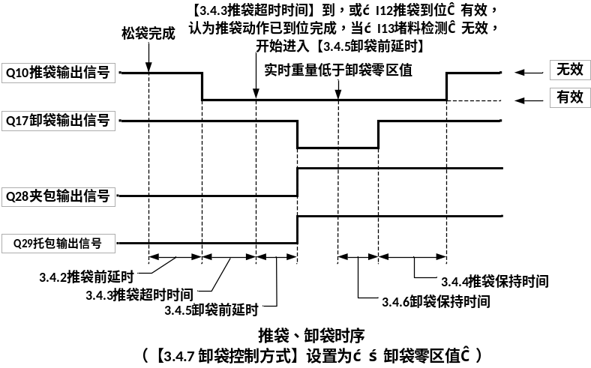

- 控袋模式：推热卸；卸袋控制方式：时间。
时序图如下：
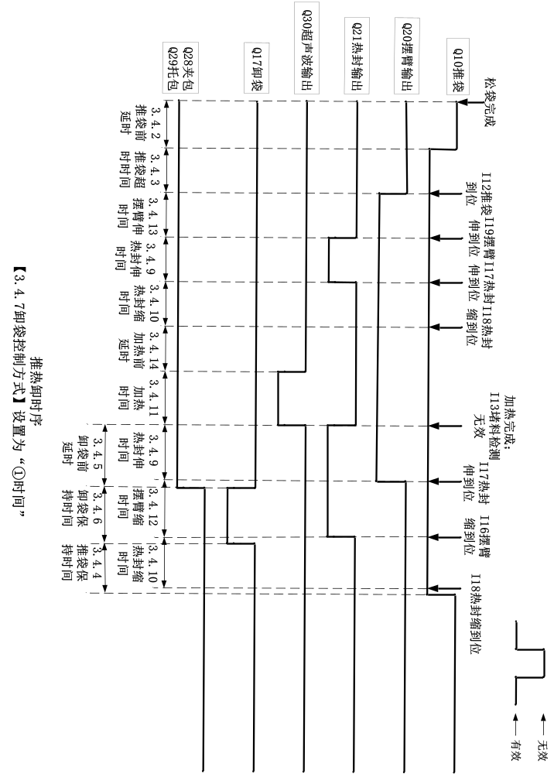
- 4. 控袋模式：推热卸；卸袋控制方式：卸袋零区值。
时序图如下：
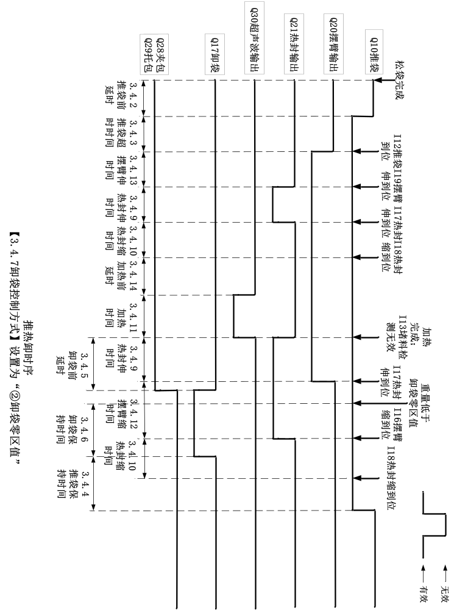

料位设置
设置料位器信号输入和供料相关功能参数。
序号 | 参数 | 说明 | 初值
3.5 | 料位设置
3.5.1 | 料位模式设置 | 1.[无料位器]：没有料位器。  2.[单下料位]：有1个料位器（下料位）。  3.[上下料位]：有2个料位器（下料位、上料位）。  4.[单上料位]：有1个料位器（上料位）。  注意：如选择了包含下料位的模式，则下料位信号输入无效时不会启动加料。 | 1.[无料位]
3.5.2 | 供料触发设置 | 1.[关闭]：关闭供料输出功能。  2.[下料位触发]：“I10下料位”信号输入无效时触发供料功能。  3.[上料位触发]：“I9上料位”信号输入无效时触发供料功能。  注意：料位模式设置为[上下料位]时，供料功持续到上料位信号有效后结束。 | 1.[关闭]
3.5.3 | 供料启动延时时间 | 0.0~99.9s  供料功能触发后，延时此时间后再输出“Q11供料”信号。 | 0.0
3.5.4 | 供料结束延时时间 | 供料结束后，延时此时间后再关闭“Q11供料”信号输出。 | 3.0
3.5.5 | 供料功能作用时刻 | 1.[运行和停止时都供料]。  2.[只运行时供料]。 | 1.[运行和停止时都供料]
3.5.6 | 料位输入信号去抖时间 | 0.00~9.99s  “I9上料位”和“I10下料位”信号输入的去抖时间。  连续有效持续此时间后认为信号有效；  连续无效持续此时间后认为信号无效。  防止信号偶尔瞬时中断或导通时带来的干扰。 | 0.50

3.3.5.1.供料功能详细说明
- 料位模式：单下料位；供料触发：下料位触发。
时序图如下：
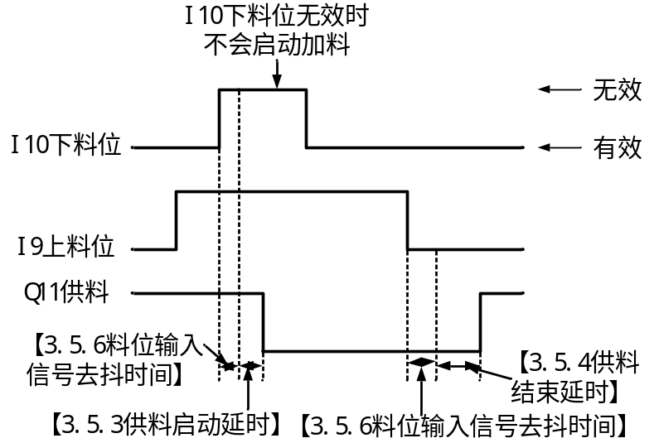
- 料位模式：上下料位；供料触发：下料位触发。
时序图如下：
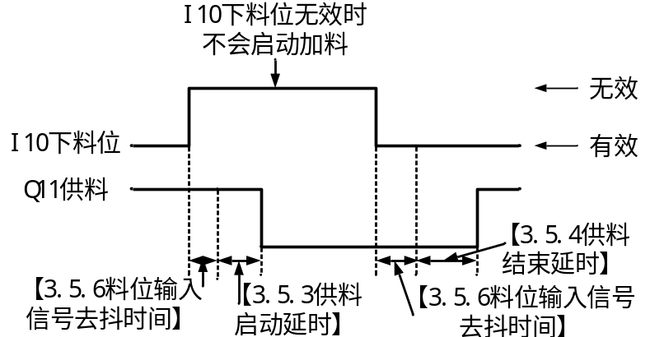
- 料位模式：上下料位；供料触发：上料位触发。
时序图如下：
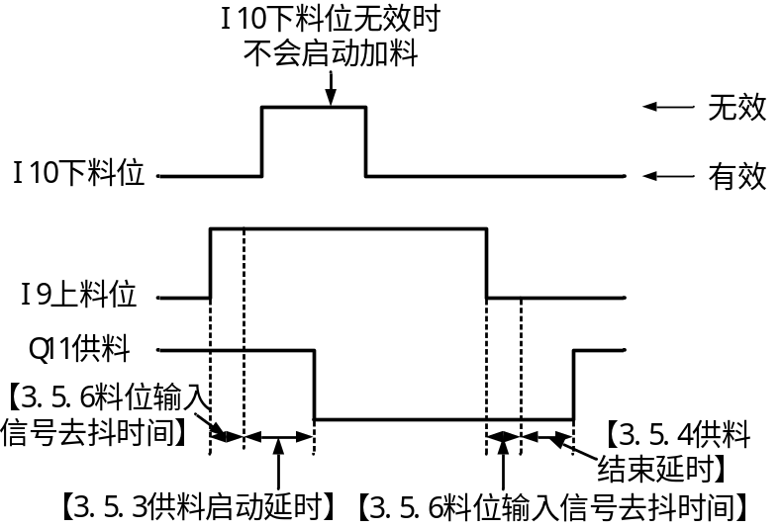
- 料位模式：单上料位；供料触发：上料位触发。
时序图如下：
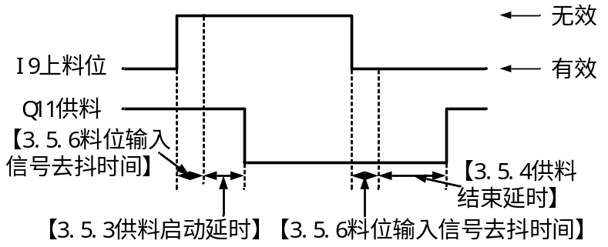

    - 托包夹包
设置托包夹包信号输出和抖包相关功能参数。
序号 | 参数 | 说明 | 初值
3.6 | 托包夹包
3.6.1 | 托包夹包控制 | 1.[由控制参数控制]：托包/夹包重量以及抖包功能参数由控制参数【3.6托包夹包】控制。  2.[由配方参数控制]：托包/夹包重量以及抖包功能参数由配方参数【4.5托包夹包】控制。  注意：此选项选择2.[由配方参数控制]时，此界面的托包/夹包重量以及抖包功能参数将不起作用，托包/夹包重量以及抖包功能参数将由【4.5 托包夹包】中的参数来控制。 | 1.[由控制参数控制]
3.6.2 | 托包重量 | 设置托包重量，当前重量到达托包重量时输出“Q29托包”信号。详见3.3.6.1章节。 | 0.00
3.6.3 | 夹包重量 | 设置夹包重量，当前重量到达夹包重量时输出“Q28夹包”信号。详见3.3.6.1章节。 | 0.00
3.6.4 | 抖包时间 | 0.0~99.9s  设置抖包时间，此时间用于实现抖包功能。  注意：此时间设置为0时关闭抖包功能。 | 0.0
3.6.5 | 抖包重量 | 设置抖包重量，当前重量到达抖包重量时，“Q17卸袋”信号输出有效和 “Q29托包”信号输出无效至【3.6.4抖包时间】结束。详见3.3.6.1章节。 | 0.00

      - 抖包功能详细说明
- 抖包功能的信号时序图如下：
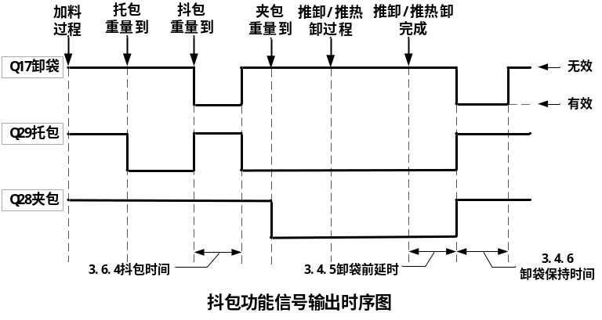

配方参数
控制器有20组配方参数可供设置，用户可将常用的配方参数提前设置好，并在使用时切换为对应的配方即可。

配方号
序号 | 参数 | 说明 | 初值
4.1 | 配方号
4.1.1 | 配方号 | 1~20  设置当前使用的配方号。 | 1

目标值
设置该配方号的目标值等配方参数。
序号 | 参数 | 说明 | 初值
4.2 | 目标值
4.2.1 | 目标值 | 设置包装所要得到的目标重量。 | 0.00
4.2.2 | 大投提前量 | 加料时当重量值≥目标值-大投提前量时，关闭大投； | 0.00
4.2.3 | 中投提前量 | 加料时当重量值≥目标值-中投提前量时，关闭中投； | 0.00
4.2.4 | 小投提前量 | 加料时当重量值≥目标值-小投提前量时，关闭小投； | 0.00
4.2.5 | 不去皮阈值 | 在【3.2.1包装模式】是净重模式下，【3.2.11不去皮阈值】为0时。此参数有效。  注意：当此参数不为0时，且在净重模式下，当前重量大于【4.2.5不去皮阈值】时，不去皮。 | 0.00

推袋卸袋
设置推袋卸袋控制功能相关参数。
注意：当【3.4.1控袋模式】参数设置为3.[由配方参数控制]时，此配方中的相关参数才会起作用，否则推袋卸袋功能将由【3.5推袋卸袋】中的参数来控制。
序号 | 参数 | 说明 |  | 初值
4.3 | 推袋缷袋
4.3.1 | 控袋模式 | 1.[推卸]：松袋后执行推袋和卸袋 。  2.[推热卸]：松袋后执行推袋、热封、卸袋。 | 1.[推卸]
4.3.2 | 推袋前延时 | 0.0~99.9s  推袋动作开始前的延时时间。 | 0.0
4.3.3 | 推袋超时时间 | 0.0~99.9s  “Q10推袋”信号输出有效后，在此超时时间内检测“I12推袋到位”输入信号有效则认为推袋动作完成。  如“I12推袋到位”输入信号一直无效则此超时时间结束后认为推袋动作完成。  推袋动作完成后，如果【4.3.1控袋模式】为①.[推卸]：则开始执行卸袋功能；②.[推热卸]：则开始执行热封功能。 | 1.5
4.3.4 | 推袋保持时间 | 0.0~99.9s  “Q17卸袋”输出信号无效后启动【4.3.4推袋保持时间】，此时间到后关闭“Q10推袋”输出信号。 | 1.0
4.3.5 | 卸袋前延时 | 卸袋功能开始前的延时时间。此延时时间到后输出“Q17卸袋”信号。 | 1.0
4.3.6 | 卸袋保持时间 | “Q17卸袋”输出信号的保持时间。 | 1.5
4.3.7 | 卸袋控制方式 | 1.[时间]：“Q17卸袋”信号输出的有效时间由【4.3.6卸袋保持时间】控制。  2.[卸袋零区值]： “Q17卸袋”信号输出有效后，当重量低于【4.3.8卸袋零区值】后，启动【4.3.6卸袋保持时间】，时间结束后关闭“Q17卸袋”输出信号。 | 0.50
4.3.8 | 卸袋零区值 | 详见【4.3.7卸袋控制方式】说明。  控制热封动作  1. 等待【4.3.2推袋前延时】时间到；  2. 当延时到后，输出“Q10推袋”信号；  3. 检测到“I12推袋到位”信号输入有效，或者【4.3.3推袋超时时间】到，就认为推袋已经完成；  4. 推袋完成后，输出“Q21热封输出”信号，控制热封气缸伸，当检测到“I17热封伸到位” 信号输入有效，或者【4.3.9热封伸时间】到，就认为热封伸第一次伸到位；  5. 热封伸到位后，输出“Q20摆臂输出”信号，控制摆臂气缸伸，当检测到“I19摆臂伸到位”信号输入有效，或者【4.3.13摆臂伸时间】到，就认为摆臂伸到位；  6. 摆臂伸到位完成后，关闭“Q21热封输出”信号，控制热封气缸缩，当检测到“I18热封缩到位”信号输入有效，或者【4.3.10热封缩时间】到，就认为热封第一次缩到位；  7. 热封缩到位完成后，等待【4.3.14加热前延时】时间过后，输出“Q30超声波输出”信号，控制超声波输出，等待热封【4.3.11加热时间】到，就认为热封加热完成；  8. 热封加热完成后，关闭“Q30超声波输出”信号，输出“Q21热封输出”信号，控制热封气缸伸，当检测到“I17热封伸到位”信号输入有效，或者【4.3.9热封伸时间】到，就认为热封第二次伸到位；  9. 热封第二次伸到位完成后，关闭“Q20摆臂输出”信号，控制摆臂气缸缩，当检测到“I16摆臂缩到位”信号输入有效或者【4.3.12摆臂缩时间】到，就认为摆臂缩到位；  10. 摆臂缩到位完成后，关闭“Q21热封输出”信号，控制热封气缸缩，当检测到“I18热封缩到位”信号输入有效或者【4.3.10热封缩时间】到，就认为热封第二次缩到位；  11. 热封第二次缩到位完成后，当“I13堵料检测”输入信号无效时，经过【4.3.5卸袋前延时】时间，关闭“Q28夹包”和“Q29托包”信号输出，打开“Q17卸袋”信号输出。判断【4.3.7卸袋控制方式】，如果选择②[卸袋零区值]控制，当前重量小于【4.3.8卸袋零区值时】才进入【4.3.6卸袋保持时间】，如果选择①[时间]控制，那么直接进入【4.3.6卸袋保持时间】；  12.当【4.3.6卸袋保持时间】到时，经过【4.3.4推袋保持时间】后，关闭“Q10推袋”信号，控制推袋气缸缩，一次推热卸动作完成。 | 0.0
4.3.9 | 热封伸时间 |  | 0.0
4.3.10 | 热封缩时间 |  | 0.0
4.3.11 | 加热时间 |  | 0.0
4.3.12 | 摆臂缩时间 |  | 0.0
4.3.13 | 摆臂伸时间 |  | 0.0
4.3.14 | 加热前延时 | 通过【3.15 推袋允许功能】的开关设置，可实现推袋步骤开始的手动控制或自动控制；  如果开启，需在输入量中定义“I28.推袋允许”信号输入；当运行到达推袋流程时，需输入推袋允许信号，输入有效则进入推袋流程，否则继续等待输入有效信号。 | [已关闭]

      - 控袋功能详细说明
- 控袋模式：推卸；卸袋控制方式：时间。
时序图如下：
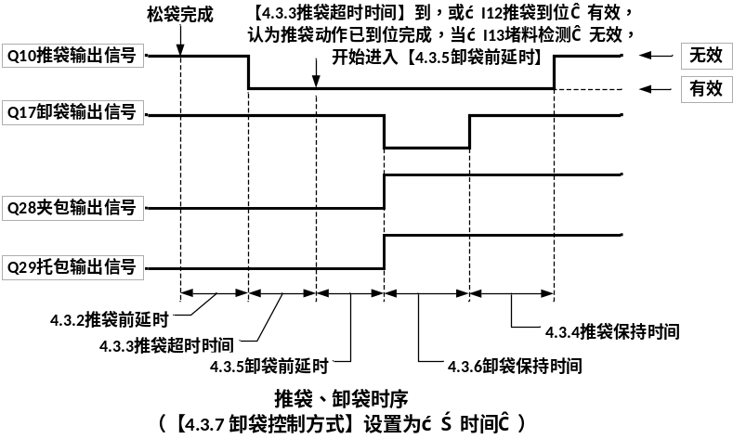
- 控袋模式：推卸；卸袋控制方式：卸袋零区值。
时序图如下：
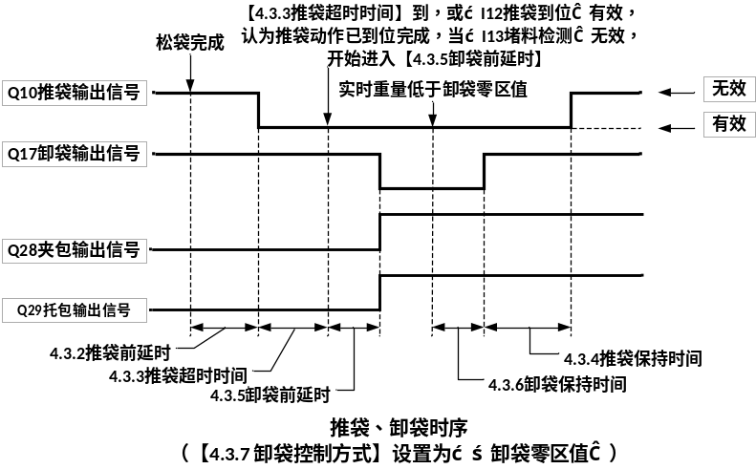
- 控袋模式：推热卸；卸袋控制方式：时间。
时序图如下：

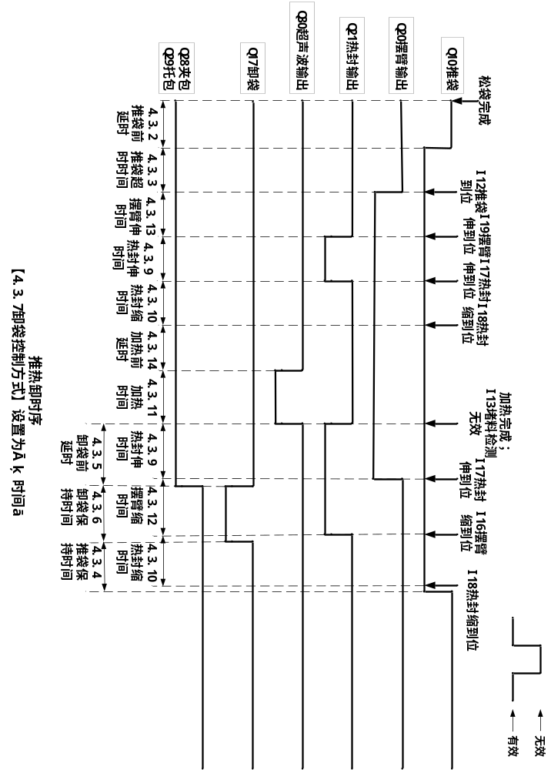

- 控袋模式：推热卸；卸袋控制方式：卸袋零区值。
时序图如下：
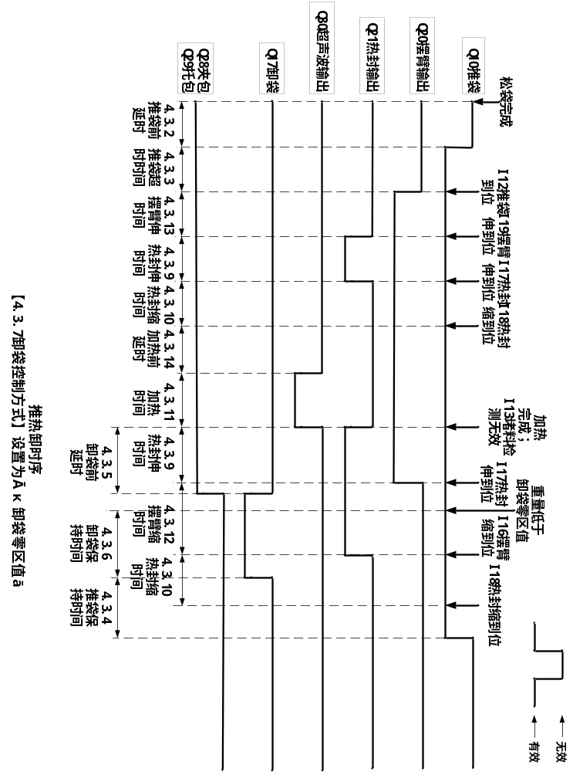

    - 夹松袋
设置夹松袋功能相关参数。
注意：当【3.1.5夹松袋控制方式】参数设置为2.[由配方参数控制]时，此配方中的相关参数才会起作用，否则夹松袋功能将由【3.1夹松袋】中的参数来控制。
序号 | 参数 | 说明 | 初值
4.4 | 夹松袋
4.4.1 | 夹袋前延时 | 0.0~99.9s  “I7夹/松袋”信号输入后，延时此时间后输出“Q9夹袋”信号。 | 0.0
4.4.2 | 夹袋后延时 | 0.0~99.9s  “Q9夹袋”信号输出有效后，延时此时间后认为夹袋动作完成，可以继续后续流程。 | 0.5
4.4.3 | 松袋前延时 | 0.0~99.9s  运行过程中达到松袋判断条件后，延时此时间后开始松袋。 | 0.5
4.4.4 | 夹袋超时时间 | 0.0~99.9s  若定义“I8. 夹袋到位”，夹袋经过此时间后还未检测到“I8. 夹袋到位”信号，则认为夹袋超时。 | 2.0
4.4.5 | 夹袋超时处理 | ①仅报警：夹袋超时后，会进行夹袋超时报警。  ②报警和推袋：夹袋超时后，会同时进行报警和推卸袋，推卸袋完成后清除报警。 | ②报警和推袋

    - 托包夹包
设置托包夹包信号输出和抖包相关功能参数。
注意：当【3.6.1托包夹包控制方式】参数设置为2.[由配方参数控制]时，此配方中的相关参数才会起作用，否则将由【3.6托包夹包】中的参数来控制。
序号 | 参数 | 说明 | 初值
4.5 | 托包夹包
4.5.1 | 托包重量 | 设置托包重量，当前重量到达托包重量时输出“Q29托包”信号。详见3.4.5.1章节。 | 0.00
4.5.2 | 夹包重量 | 设置夹包重量，当前重量到达夹包重量时输出“Q28夹包”信号。详见3.4.5.1章节。 | 0.00
4.5.3 | 抖包时间 | 0.0~99.9s  设置抖包时间，此时间用于实现抖包功能。  注意：此时间设置为0时关闭抖包功能。 | 0.0
4.5.4 | 抖包重量 | 设置抖包重量，当前重量到达抖包重量时，“Q17卸袋”信号输出有效和 “Q29托包”信号输出无效至【4.5.3抖包时间】结束。详见3.4.5.1章节。 | 0.00

加料模拟量
模拟量输出功能需选配模拟量输出扩展。
当控制器选配了模拟量扩展时，可使用模拟量输出来控制加料，大、中、小投可分别对应三个模拟量大小，来实现用模拟量控制变频器频率或振动给料器的输出电压，进行不同料速的加料。
序号 | 参数 | 说明 | 初值
4.6 | 加料模拟量
4.6.1 | 大投模拟量 | 0.000~100.000%  大投时模拟量输出的大小。 | 0
4.6.2 | 中投模拟量 | 0.000~100.000%  中投时模拟量输出的大小。 | 0
4.6.3 | 小投模拟量 | 0.000~100.000%  小投时模拟量输出的大小。 | 0
注意：此处设置的模拟量输出百分比与【11.1.1输出范围】设置有关，例如：
【11.1.1输出范围】设置为0~5V
【4.6.1大投模拟量】设置为80.000%
【4.6.2中投模拟量】设置为40.000%
【4.6.3小投模拟量】设置为10.000%
则大投加料时模拟量输出4V，中投加料时模拟量输出2V，小投加料时模拟量输出0.5V，停止加料时模拟量输出0V。

      - 抖包功能详细说明
- 抖包功能的信号时序图如下：
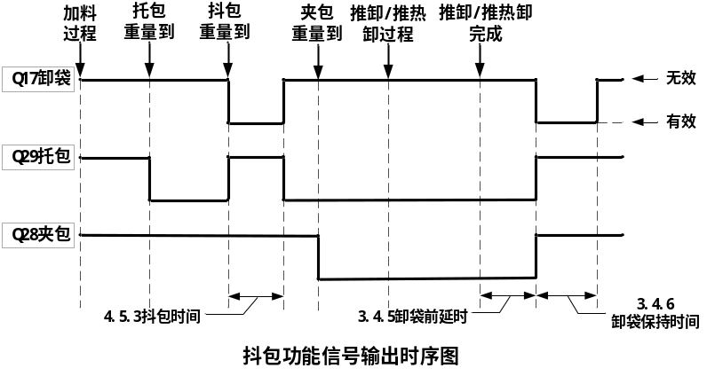

开关量
可定义开关量输入和输出口对应的功能，并且可使用开关量测试功能测试外部开关量线路是否正常。

输入定义
定义开关量输入口IN1~IN7对应的功能。选择要设置的开关量口，并在选项框列表中选择要定义的功能即可。
序号 | 参数 | 说明 | 初值
5.1 | 输入定义
5.1.1 | IN1 | 开关量输入口功能定义。  选项列表详见3.5.1.1 | I1.启动（脉冲）
5.1.2 | IN2 | 开关量输入口功能定义。  选项列表详见3.5.1.1 | I4.停止
5.1.3 | IN3 | 开关量输入口功能定义。  选项列表详见3.5.1.1 | I5.清零
5.1.4 | IN4 | 开关量输入口功能定义。  选项列表详见3.5.1.1 | I6.清报警
5.1.5 | IN5 | 开关量输入口功能定义。  选项列表详见3.5.1.1 | I3.缓停
5.1.6 | IN6 | 开关量输入口功能定义。  选项列表详见3.5.1.1 | I7.夹/松袋
5.1.7 | IN7 | 开关量输入口功能定义。  选项列表详见3.5.1.1 | I0.无定义
5.1.8 | IN8 | 选配开关量扩展时能设置。 | I0.无定义
5.1.9 | IN9 | 选配开关量扩展时能设置。 | I0.无定义
5.1.10 | IN10 | 选配开关量扩展时能设置。 | I0.无定义

开关量输入功能列表
功能号 | 功能名称 | 描述
I0 | 无定义 | 无功能定义。
I1 | 启动（脉冲） | 启动运行。
I2 | 启动（电平） | 有效启动，无效停止。
I3 | 缓停 | 进入缓停过程，即在完成本次包装后自动停止运行。
I4 | 停止 | 停止运行。
I5 | 清零 | 进行一次清零操作。
I6 | 清报警 | 清除报警状态。
I7 | 夹松袋 | 夹/松袋操作输入信号。
I8 | 夹袋到位 | 有效认为夹袋机构动作到位。
I9 | 上料位 | 上料位检测输入信号。  有效时认为物料已经达到上料位。
I10 | 下料位 | 下料位检测输入信号。  有效时认为物料已经达到下料位。  无效时认为物料已经低于下料位，处于缺料状态。
I11 | 安全启停 | 停止状态时，此输入有效时，进入运行状态并夹袋；当运行状态时，此输入有效时，直接停止并松袋。
I12 | 推袋到位 | 有效认为推袋机构动作到位。
I13 | 堵料检测 | 卸袋前检测该信号，该信号无效后才能开始卸袋。
I14 | 气压检测 | 用于连接气压检测设备。可根据【3.2.12气压异常停止等待】功能开关，开启停止等待流程。
I15 | 上袋故障 | 自动上袋机故障，有效后仪表启动一次推袋和卸袋。
I16 | 摆臂缩到位 | 热封相关动作信号。
I17 | 热封伸到位 | 热封相关动作信号。
I18 | 热封缩到位 | 热封相关动作信号。
I19 | 摆臂伸到位 | 热封相关动作信号。
I20 | 手动小投 | 有效时开启小投，再次有效时关闭小投。
I21 | 手动中投 | 有效时开启中投，再次有效时关闭中投。
I22 | 手动大投 | 有效时开启大投，再次有效时关闭大投。
I23 | 手动小投(电平) | 有效时开启小投，无效时关闭小投。
I24 | 手动中投(电平) | 有效时开启中投，无效时关闭中投。
I25 | 手动大投(电平) | 有效时开启大投，无效时关闭大投。
I26 | 推/卸袋测试 | 有效时开始推/卸袋测试，再次有效时如果推/卸袋过程还未完成则结束测试，已完成则再次开始测试。
I27 | 控袋切换（电平） | 有效时，【3.4.1控袋模式】选项为②推热卸，无效时为①推卸。
I28 | 推袋允许 | 有效时，推袋开始，否者继续停留在此步骤等待有效信号；【3.4.15推袋允许功能】功能设置为开启时，需设置此输入信号。

输出定义
定义开关量输出口OUT1~OUT12对应的功能。选择要设置的开关量口，并在选项框列表中选择要定义的功能即可。
序号 | 参数 | 说明 | 初值
5.2 | 输出开关量
5.2.1 | OUT1 | 开关量输出口功能定义。  选项列表详见3.5.2.1 | Q1.运行
5.2.2 | OUT2 | 开关量输出口功能定义。  选项列表详见3.5.2.1 | Q2.停止
5.2.3 | OUT3 | 开关量输出口功能定义。  选项列表详见3.5.2.1 | Q3.大投
5.2.4 | OUT4 | 开关量输出口功能定义。  选项列表详见3.5.2.1 | Q4.中投
5.2.5 | OUT5 | 开关量输出口功能定义。  选项列表详见3.5.2.1 | Q5.小投
5.2.6 | OUT6 | 开关量输出口功能定义。  选项列表详见3.5.2.1 | Q6.定值
5.2.7 | OUT7 | 开关量输出口功能定义。  选项列表详见3.5.2.1 | Q7.超欠差
5.2.8 | OUT8 | 开关量输出口功能定义。  选项列表详见3.5.2.1 | Q8.报警
5.2.9 | OUT9 | 开关量输出口功能定义。  选项列表详见3.5.2.1 | Q9.夹袋
5.2.10 | OUT10 | 开关量输出口功能定义。  选项列表详见3.5.2.1 | Q10.推袋
5.2.11 | OUT11 | 开关量输出口功能定义。  选项列表详见3.5.2.1 | Q17.缷袋
5.2.12 | OUT12 | 开关量输出口功能定义。  选项列表详见3.5.2.1 | Q16.吹料
5.2.13 | OUT13 | 选配开关量扩展时能设置。 | Q0.无定义
5.2.14 | OUT14 | 选配开关量扩展时能设置。 | Q0.无定义

开关量输出功能列表
功能号 | 功能名称 | 描述
Q0 | 无定义 | 无功能定义。
Q1 | 运行 | 运行状态时输出有效。
Q2 | 停止 | 停止状态时输出有效。
Q3 | 大投 | 快速加料控制信号。
Q4 | 中投 | 中速加料控制信号。
Q5 | 小投 | 慢速加料控制信号。
Q6 | 定值 | 加料完成时输出有效，表示目前加料已经完成，持续时间可设置参数【3.3.1定值保持时间】。
Q7 | 超欠差 | 超欠差功能打开，当加料结果出现超欠差报警时该输出有效。
Q8 | 报警 | 控制器有报警时输出有效。
Q9 | 夹袋 | 夹袋机构控制信号，有效时夹袋，无效时松袋。
Q10 | 推袋 | 推袋机构控制信号。
Q11 | 供料 | 供料控制输出信号。  信号有效时启动供料装置向储料斗中供料。
Q12 | 批次完成 | 批次完成后该信号输出有效。
Q13 | 缺料 | 缺料状态输出信号。  “I10下料位”信号输入无效时为缺料状态。
Q14 | 截料 | 加料时输出有效。
Q15 | 出料 | 加料时输出有效。
Q16 | 吹料 | 吹料功能输出信号。
Q17 | 卸袋 | 卸袋机构控制信号。
Q18 | 允许上袋 | 自动上袋功能配合信号。
Q19 | 夹袋完成 | 自动上袋功能配合信号。
Q20 | 摆臂输出 | 热封功能控制信号。
Q21 | 热封输出 | 热封功能控制信号。
Q22 | 逻辑输出1 | 逻辑编程1功能输出信号。
Q23 | 逻辑输出2 | 逻辑编程2功能输出信号。
Q24 | 逻辑输出3 | 逻辑编程3功能输出信号。
Q25 | 逻辑输出4 | 逻辑编程4功能输出信号。
Q26 | 逻辑输出5 | 逻辑编程5功能输出信号。
Q27 | 逻辑输出6 | 逻辑编程6功能输出信号。
Q28 | 托包 | 设置【3.6.2托包重量】，托包重量到后输出此信号。
Q29 | 夹包 | 设置【3.6.3夹包重量】，夹包重量到后输出此信号。
Q30 | 超声波输出 | 超声波输出功能，推热卸流程有效。

开关量测试
开关量测试用于测试开关量功能是否正常，分为输入开关量测试和输出开关量测试。进入界面后，首先是输入开关量测试，如下图所示：
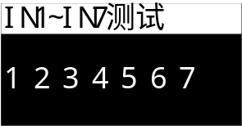
数字1～数字7代表IN1～IN7,当输入有效时呈反底显示，比如IN3输入有效时，显示如下图所示：
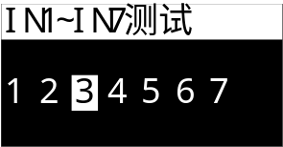
按切换到输出开关量测试，输出开关量测试可以手动设置每个OUT口输出的开启和关闭，显示界面如下图所示：
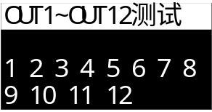
数字1～数字12代表OUT1～OUT12,数字1闪烁就表示按可以手动设置OUT1输出的开启和关闭，按切换到其他OUT口，按切换到输入开关量测试。当设置OUT输出开启时呈反底显示，比如设置OUT2输出开启时，显示如下图所示：
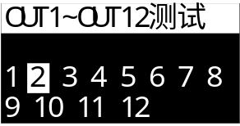
注意：选配开关量扩展时，增加的输入/输出开关量会显示出来。

累计数据
查看控制器的批次与累计以及配方累计数据。

批次与累计
查看控制的累计值，可设置运行的批次数。界面如下图所示：
序号 | 参数 | 说明 | 初值
6.1 | 批次与累计
6.1.1 | 批次设置 | 设置包装的数量，当运行的次数达到所设定的批次数时，将会停止包装过程，并报警提醒。设置为0时关闭该功能。 | 0
6.1.2 | 已完成批次 | 如设置了批次数，则该项会显示当前已经完成的批次数。 | 0
6.1.3 | 总累计 | 查看总累计数据，按键可清除累计数据，重新开始累计。

通信接口

RS232设置
RS232是控制器的RS232通信串口，相关参数如下：
序号 | 参数 | 说明 | 初值
7.1 | RS232设置
7.1.1 | 通信地址 | 1~99  设置设备的通信地址（从站号）。 | 1
7.1.2 | 通信协议 | 1.[Modbus-RTU-H]：Modbus-RTU通信协议（双字数据高字在前）。  2.[Modbus-RTU-L]：Modbus-RTU通信协议（双字数据低字在前）。 | 1.[Modbus-RTU-H]
7.1.3 | 波特率 | 设置串口通信的波特率 | 9600
7.1.4 | 数据格式 | 1.[7-E-1]:7数据位，偶校验，1停止位  2.[7-O-1]:7数据位，奇校验，1停止位  3.[8-N-1]:8数据位，无校验，1停止位  4.[8-E-1]:8数据位，偶校验，1停止位  5.[8-O-1]:8数据位，奇校验，1停止位 | 3.[8-N-1]

RS485设置
设置方法参考RS232设置。

网口设置
当选配网口时有效，相关参数如下：
序号 | 参数 | 说明 | 初值
7.3 | 网口设置
7.3.1 | IP地址 | 设置控制器网口的IP地址。 | 192.168.0.100
7.3.2 | 端口号 | 设置控制器网口的端口号。 | 502
7.3.3 | MAC偏移 | 设置网口的MAC地址偏移值。  注意：在主界面点击确认按钮可查看控制器网口的MAC地址。 | 0
7.3.4 | 通信协议 | 1.[Modbus-TCP-H]：Modbus-TCP通信协议（双字数据高字在前）。  2.[Modbus-TCP-L]：Modbus-TCP通信协议（双字数据低字在前）。 | 1.[Modbus-TCP-H]

密码管理
进入主菜单界面和菜单中的每个项目都可以设置单独的密码和密码开关。
出厂默认所有密码都为：000000。
修改密码时需输入两次。
序号 | 参数 | 说明 | 初值
8.1 | 主菜单
8.1.1 | 密码开关 | 1.[已关闭]；2.[已开启] | 2.[已开启]
8.1.2 | 密码修改
8.2 | 重量标定
8.2.1 | 密码开关 | 1.[已关闭]；2.[已开启] | 1.[已关闭]
8.2.2 | 密码修改
8.3 | 基本称重参数
8.3.1 | 密码开关 | 1.[已关闭]；2.[已开启] | 1.[已关闭]
8.3.2 | 密码修改
8.4 | 阀口秤控制参数
8.4.1 | 密码开关 | 1.[已关闭]；2.[已开启] | 1.[已关闭]
8.4.2 | 密码修改
8.5 | 配方参数
8.5.1 | 密码开关 | 1.[已关闭]；2.[已开启] | 1.[已关闭]
8.5.2 | 密码修改
8.6 | 开关量
8.6.1 | 密码开关 | 1.[已关闭]；2.[已开启] | 1.[已关闭]
8.6.2 | 密码修改
8.7 | 累计数据
8.7.1 | 密码开关 | 1.[已关闭]；2.[已开启] | 1.[已关闭]
8.7.2 | 密码修改
8.8 | 通信接口
8.8.1 | 密码开关 | 1.[已关闭]；2.[已开启] | 1.[已关闭]
8.8.2 | 密码修改
8.9 | 密码管理
8.9.1 | 密码开关 | 1.[已关闭]；2.[已开启] | 2.[已开启]
8.9.2 | 密码修改
8.10 | 系统
8.10.1 | 密码开关 | 1.[已关闭]；2.[已开启] | 1.[已关闭]
8.10.2 | 密码修改
8.11 | 逻辑编程
8.11.1 | 密码开关 | 1.[已关闭]；2.[已开启] | 1.[已关闭]
8.11.2 | 密码修改

系统
系统语言设置及系统版本信息查看。
序号 | 参数 | 说明 | 初值
9.1 | 参数复位 | 可复位控制器参数
9.2 | 系统语言 | 简体中文  英文 | 简体中文
9.3 | 关于 | 控制器的型号和版本号查看。
9.4 | 开机界面 | 1.[已关闭]：开机不显示公司Logo。  2.[已开启]：开机显示公司Logo。 | 2.[已开启]
9.5 | 备份恢复 | 可备份以及恢复控制器参数（重量标定参数除外）

逻辑编程
控制器支持6路逻辑编程功能，当控制器现有的功能无法满足设备的控制需求时，可尝试使用逻辑编程功能，在控制器运行流程之外定义辅助的逻辑输出信号来控制设备动作。
下面以逻辑编程1为例解释各个参数作用。
序号 | 参数 | 说明 | 初值
10.1 | 逻辑编程 1
10.1.1 | 逻辑类型 | 选择逻辑编程的类型。  ①[关闭]：关闭该逻辑输出功能。  ②[延时接通]  ③[延时断开]  ④[延时接通并延时断开]  ⑤[有效-无效跳变沿触发]  ⑥[无效-有效跳变沿触发]  ⑦[自锁]  ⑧[脉冲]  对应功能说明详见3.10.1章节： | ①关闭
10.1.2 | 触发类型 | ①[信号触发]：通过某一个信号来触发该逻辑输出。  ②[条件触发]：通过达到某一个条件来触发该逻辑输出。  ③[通信触发]：通过通信命令来触发该逻辑输出。 | ①[信号触发]
10.1.3 | 逻辑信号输出端口 | 选择该逻辑输出信号定义到某一个OUT输出口。 | 无定义
10.1.4 | 延时接通时间 | 逻辑输出信号延时接通的时间。 | 0
10.1.5 | 延时断开时间 | 逻辑输出信号延时断开的时间。 | 0
10.1.6 | 触发信号1设置 | 选择用来触发逻辑输出的信号1。 | 无
10.1.7 | 触发信号逻辑关系 | 选择用来触发逻辑输出的触发信号1和触发信号2之间的逻辑关系。  1.[或]：触发信号1和触发信号2任意一个信号有效即可触发逻辑输出。  2.[与]：触发信号1和触发信号2需要全部有效才能触发逻辑输出。  3.[异或]：触发信号1和触发信号2不同时才能触发逻辑输出。 | 1.[或]
10.1.8 | 输出有效时间 | 【10.1.1逻辑类型】设置为第5/6项时可设置此参数。逻辑信号触发后输出的有效时间，时间到后结束逻辑输出。  此时间设置为0时，逻辑输出信号将只能通过复位信号来结束。 | 0
10.1.9 | 复位信号设置 | 【10.1.1逻辑类型】设置为第5/6项时可设置此参数。逻辑输出有效后，复位信号可复位逻辑输出，使逻辑输出信号无效，结束本次逻辑输出过程。 | 无
10.1.10 | 复位信号逻辑 | 1.[有效复位]：复位信号有效时，复位逻辑输出。  2.[无效复位]：复位信号无效时，复位逻辑输出。 | 1.[有效复位]
10.1.11 | 触发条件设置 | 选择触发逻辑输出的条件。  1.[重量大于设定值]  2.[重量小于设定值]  3.[重量在区间内]  4.[重量在区间外] | 1.[重量大于定值]
10.1.12 | 设定值1 | 用来设置对应触发条件的重量值。 | 0
10.1.13 | 设定值2 | 用来设置对应触发条件的重量值。 | 0
10.1.14 | 重量稳定条件 | 1.[关闭]：重量满足触发条件后，并且需要稳定才能触发逻辑输出。  2.[打开]：重量满足触发条件后即可触发逻辑输出，无需稳定。 | 1.[关闭]
10.1.15 | 触发信号2设置 | 选择用来触发逻辑输出的信号2。 | 无

逻辑输出时序图
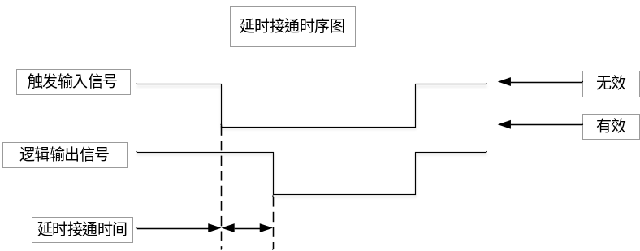

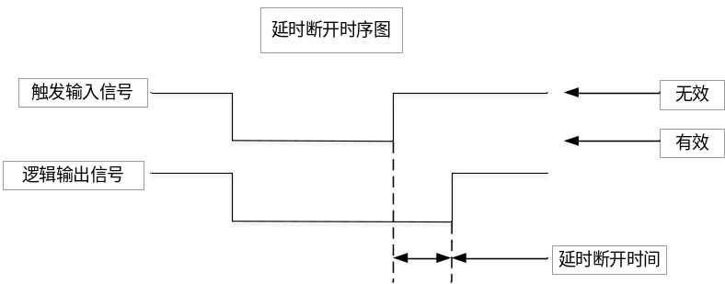
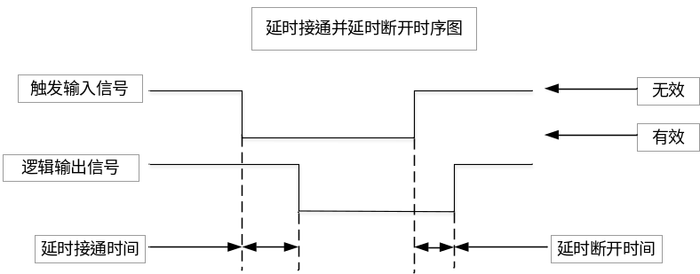

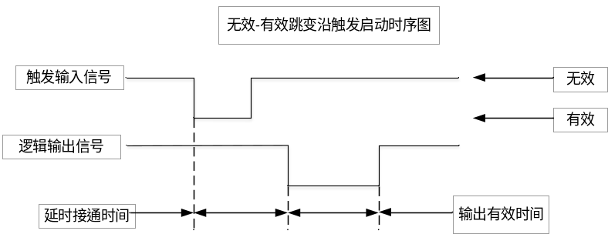

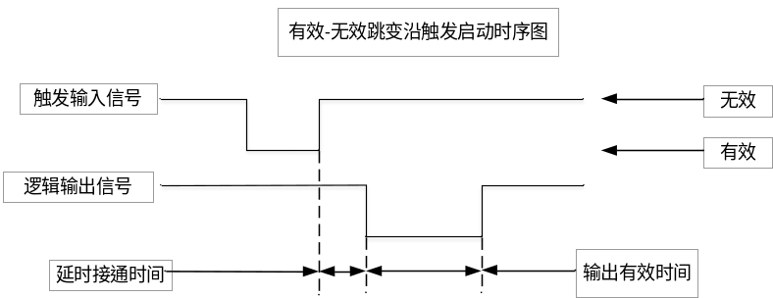

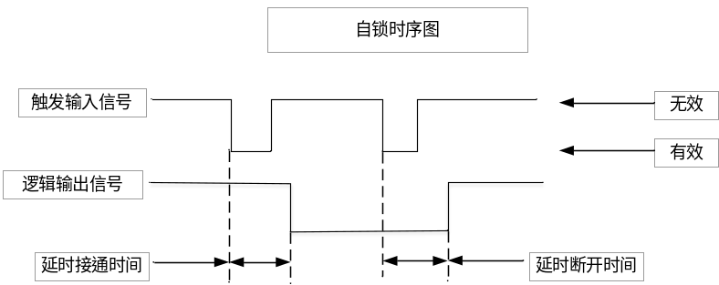
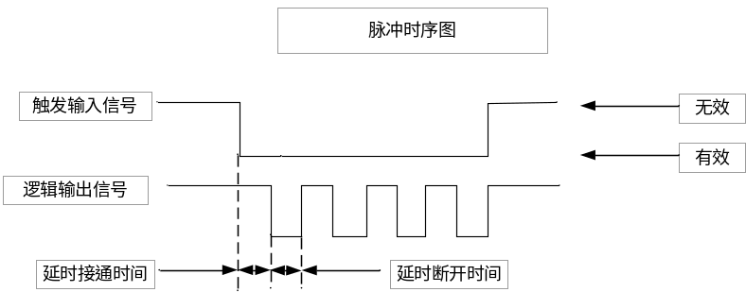

举例说明
打码功能：夹袋输出信号有效后，延时1s时间，然后输出OUT12持续2s时间，用来控制打码机在夹袋完成后将编码印到袋子上。
设置如下：
【逻辑类型】：无效-有效跳变沿触发
【延时接通时间】：1s
【输出有效时间】：2s
【触发类型】：信号触发
【触发信号设置】：夹袋
【逻辑信号输出端口】：OUT12

通过不同的触发信号、触发条件和5组逻辑编程信号之间的配合，可以组合输出非常灵活的逻辑信号。
比如要实现如下逻辑：实时检测重量高于100kg即输出OUT10进行报警指示。并且报警有效后延时2s，输出OUT11持续3s时间用来控制卸料机构将物料卸出。
设置如下：
逻辑编程1：实现检测重量高于100kg即输出OUT10。
【逻辑类型】：延时接通
【延时接通时间】：0s
【触发类型】：条件触发
【触发条件设置】：重量大于设定值
【设定值1】：100kg
【逻辑信号输出端口】：OUT10
逻辑编程2：实现OUT10有效后延时2s，输出OUT11持续3s时间。
【逻辑类型】：无效-有效跳变沿触发
【延时接通时间】：2s
【输出有效时间】：3s
【触发类型】：信号触发
【触发信号设置】：逻辑输出1
【逻辑信号输出端口】：OUT11

模拟量
注意：模拟量输出功能需选配模拟量输出扩展。
模拟量输出接口：
U1+/ I1+(DB9接头3号引脚)：模拟量输出的正极。
U1-/ I1-(DB9接头8号引脚)：模拟量输出的负极。

输出设置
设定模拟量输出功能相关参数。
序号 | 参数 | 说明 | 初值
11.1 | 输出设置
11.1.1 | 模拟量  输出范围 | ①[0-5V]  ②[0-10V]  ③[4-20mA]  ④[0-20mA]  ⑤[0-24mA]  ⑥[自定义电压]  ⑦[自定义电流] | ①[0-5V]
11.1.2 | 模拟量  输出含义 | ①加料：加料时可分别输出大、中、小投对应的模拟量大小，来控制加料装置进行加料。  详细功能可查看2.3.5章节。 | ①加料
11.1.3 | 输出最大值 | 【11.1.1输出范围】设置为⑥[自定义电压]或⑦[自定义电流]时，可通过这两个参数自定义输出电压或电流的输出范围。 | 0
11.1.4 | 输出最小值 | 【11.1.1输出范围】设置为⑥[自定义电压]或⑦[自定义电流]时，可通过这两个参数自定义输出电压或电流的输出范围。 | 0

模拟量标定
模拟量的标定校准操作，当模拟量输出值和实际值有偏差时可以使用模拟量标定功能校准模拟量的输出。
模拟量校准方法：
- 进入【11.2模拟量标定】界面，将拨码开关拨至电压模拟量输出端。
- 进入【11.2.1 [0V]】选项界面，此时用万用表测量模拟量输出的电压大小（正常应该在0V上下），将测量到的值输入到界面中按确认。
- 进入【11.2.2 [2.5V]】选项界面，此时用万用表测量模拟量输出的电压大小（正常应该在2.5V上下），将测量到的值输入到界面中按确认。
- 进入【11.2.3 [5V]】选项界面，此时用万用表测量模拟量输出的电压大小（正常应该在5V上下），将测量到的值输入到界面中按确认。
- 进入【11.2.4 [7.5V]】选项界面，此时用万用表测量模拟量U1输出的电压大小（正常应该在7.5V上下），将测量到的值输入到界面中按确认。
- 进入【11.2.5 [10V]】选项界面，此时用万用表测量模拟量输出的电压大小（正常应该在10V上下），将测量到的值输入到界面中按确认。
- 经过以上操作即可完成模拟量的标定校准操作。
提示：测量输出电压时请确认万用表处于直流电压档，正表笔连接控制器模拟量端子输出口（DB9端子的3号引脚），负表笔连接控制器模拟量端子输出口（DB9端子的8号引脚）。
电流标定操作跟电压标定操作是类似的，标定电流时需将拨码开关拨至电流模拟量输出端，标定参数选择【11.2.6 [0mA]】-【11.2.10[24mA]】选项。

序号 | 参数 | 说明 | 初值
11.2 | 模拟量标定
11.2.1 | [0V] | 0.000~12.000V  模拟量输出0V标定点。 | 0.000
11.2.2 | [2.5V] | 0.000~12.000V  模拟量输出2.5V标定点。 | 2.500
11.2.3 | [5V] | 0.000~12.000V  模拟量输出5V标定点。 | 5.000
11.2.4 | [7.5V] | 0.000~12.000V  模拟量输出7.5V标定点。 | 7.500
11.2.5 | [10V] | 0.000~12.000V  模拟量输出10V标定点。 | 10.000
11.2.6 | [0mA] | 0.000~26.000mA  模拟量输出0mA标定点。 | 0.000
11.2.7 | [4mA] | 0.000~26.000mA  模拟量输出4mA标定点。 | 4.000
11.2.8 | [12mA] | 0.000~26.000mA  模拟量输出12mA标定点。 | 12.000
11.2.9 | [20mA] | 0.000~26.000mA  模拟量输出20mA标定点。 | 20.000
11.2.10 | [24mA] | 0.000~26.000mA  模拟量输出24mA标定点。 | 24.000
注意：复位所有参数时不复位模拟量输出设置及标定数据，模拟量参数需单独选择【12 模拟量】进行模拟量参数的复位操作。

流程说明

阀口秤包装流程
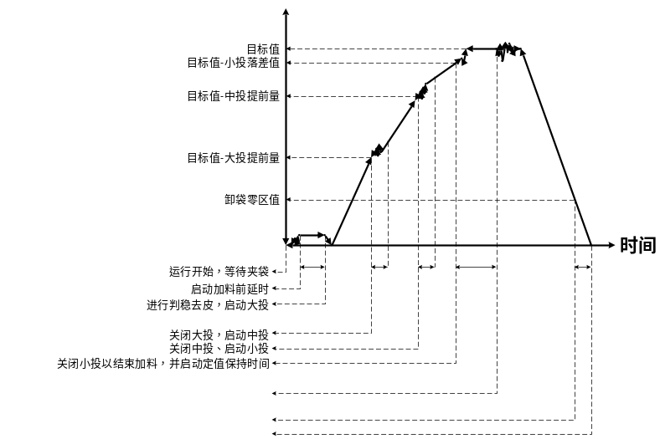

现在将结合上图对阀口秤的基本包装流程做一个说明：
- 启动运行。
- 等待夹袋完成。
- 夹袋完成后，启动加料前延时，延时结束后判稳去皮（净重包装去皮，毛重包装不去皮）。
- 去皮成功后，开启大投给料，当重量值≥目标值-大投提前量时，关闭大投，进入中投。
- 当重量值≥目标值-中投提前量时，关闭中投，进入小投。
- 当重量值≥目标值-小投落差值时，关闭小投，结束加料，启动定值保持时间。
- 定值保持时间结束后，记录加料重量，根据控制参数设置判断是否进行超欠差检测和落差修正，详细说明详见3.3.3章节。
- 推袋、卸袋，流程说明详见3.3.4.1章节。
- 完成一次包装流程，返回到第1步开始一次新的包装流程。

停止、暂停和缓停
停止信号输入后，控制器会立即关闭加料相关输出信号并进入停止状态，再次启动后将重新开始包装过程。
暂停信号输入后，控制器会立即关闭加料相关输出信号并进入暂停状态，用户可选择再次启动或者进入停止状态，再次启动后会继续暂停前的状态开始包装过程。
缓停信号输入后，控制器将完成此次包装流程后停止。

报警信息
当控制器出现报警时，将会在显示最下面一行提示报警信息，如下图所示：
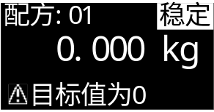
按键或输入“I6清报警”可清除报警。
具体报警的详细说明参见下表：
序号 | 内容 | 说明
1 | 清零超出范围 | 清零操作时，重量超出清零范围，无法清零。  可调整【2.1.2清零范围】参数设置。
2 | 清零时不稳定 | 清零操作时，重量不稳定，无法清零。  需排查重量跳动不稳的原因，是否由于机械震动导致。也可调整【2.1.3判稳范围】和【2.1.4判稳时间】来调整稳定条件的判定。
3 | 清零时OFL | 重量溢出时无法清零。
4 | 目标值设置错误 | 启动时，【4.2.1目标值】参数没有正确设置。
5 | OFL时不能运行 | 提示当前处于溢出状态，无法启动运行。

常见故障排查
控制器运行时，显示器最下面一行会实时提示当前控制器正在执行的功能及过程，通过该提示可判断出当前控制器所处的运行过程，帮助排查故障。如下图所示控制器正处于等待夹袋过程：
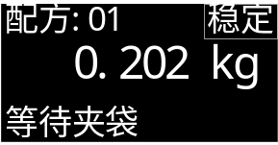
控制器在使用过程中可能碰到的一些故障和排查方法见下表：
序号 | 内容 | 说明
1 | ADOFL / -ADOFL | 传感器信号异常。  - 传感器线路接错，接触不良。（注意四线制和六线制的接法）  - 传感器损坏。  - 传感器承受的负载超量程。
2 | OFL / -OFL | 重量溢出，当料斗中重量超过【1.4最大量程】设置值时会提示OFL。如空秤显示OFL请排查：  - 【1.4最大量程】设置是否正确。  - 标定异常，重新标定。  - 传感器是否损坏。
3 | 设备静止状态重量异常跳动不稳定 | - 传感器线路连接是否正确可靠，线路是否生锈氧化。  - 称重机构是否受外力或震动影响。  - 传感器是否损坏。  - 传感器或控制器受现场周围电气设备干扰，如电机、变频器等。  - 【2.1.5滤波等级】设置是否合适。
4 | 无法启动 | - 外部启动按钮等输入线路是否正常接入控制器（可通过开关量测试查看）。  - 启动信号接入的输入口定义是否正确定义为启动。
5 | 加料结果不准 | - 加料完成后控制器显示的结果不准：  - 调整配方参数大中小投提前量的设置。保证小投过程有足够长的时间才能保证精度。  - 加料机构是否正常，如下料口是否堵塞，物料流动是否通畅。  - 控制器显示的结果准确，但是实际复秤结果不准。  - 显示和实际重量有偏差需要标定。  - 最好使用和目标值相同重量的砝码或物料进行标定，并且标定时注意秤台受力均匀，不要偏载。
6 | 累计不准 | 控制器记录累计值的时刻是在定值过程结束时刻记录累计值，所以检查【3.6.1定值保持】时间设置是否足够，要保证定值保持时间结束时，控制器显示重量已经稳定下来不再大幅度跳动，这样才能记录到准确的加料累计结果。

附录
更新记录
时间 | 内容
2022-10-17 | 第一版。
2022-10-22 | 更新文档目录页码。
2022-10-27 | 增加9.5备份恢复及其说明。  修正页眉控制器型号。  更改1.3.1传感器接线方法配图。
2023-6-21 | 增加参数【3.1.4停止是否允许夹袋】及其说明。  【3.4.1控袋模式】增加3.[由配方参数控制]选项及其说明。  增加3.4.3推袋卸袋章节及其说明。  更新部分功能说明配图。
2023-7-29 | 增加参数【3.1.5夹松袋控制方式】和【3.6.1托包夹包控制方式】及其说明。  增加章节3.3.6托包夹包、3.4.4夹松袋和3.4.5托包夹包及其说明。  更新部分功能说明配图以及界面图片。
2023-9-22 | 增加参数【3.1.12气压异常停止等待】及其说明。
2025-6-11 | 增加章节1.4.1开关量扩展详细说明。  章节3.5开关量增加IO扩展相关说明。
2025-8-13 | 章节3.3.1夹松袋增加参数【3.1.6夹袋超时时间】和【3.1.7夹袋超时处理】及其说明。  章节3.4.4夹松袋增加参数【4.4.4夹袋超时时间】和【4.4.5夹袋超时处理】及其说明。
2025-9-5 | 增加章节1.4.2模拟量输出扩展详细说明。  增加3.11模拟量章节。  配方参数增加3.4.6加料模拟量章节。  增加增加1.4.3网口扩展。  通信接口增加3.7.3网口设置章节。

